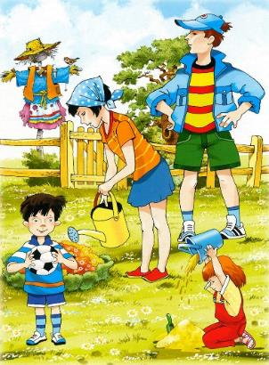
Мы гуляли, загорали,
Возле озера играли.
На скамейку сели -
Две котлеты съели.
Лягушонка принесли
И немного подросли.

Пришел июнь.
"Июнь! Июнь!" -
В саду щебечут птицы.
На одуванчик только дунь,
И весь он разлетится.

Сенокос идет в июле.
Где-то гром ворчит порой.
И готов покинуть улей
Молодой пчелиный рой.

Собираем в августе
Урожай плодов.
Много людям радости
После всех трудов.
Солнце над просторными
Нивами стоит.
И подсолнух зернами
Черными
Набит.

На что похоже солнце?
На круглое оконце.
Фонарик в темноте.
На мяч оно похоже,
На блин горячий тоже
И на пирог в плите.
На жёлтенькую пуговку.
На лампочку. На луковку.
На медный пятачок.
На сырную лепёшку.
На апельсин немножко
И даже на зрачок.
Только если солнце мяч -
Почему же он горяч?
Если солнце - это сыр,
Почему не видно дыр?
Если солнце - это лук,
Все бы плакали вокруг.
Значит, светит мне в оконце
Не пятак, не блин, а солнце!
Пусть оно на всё похоже -
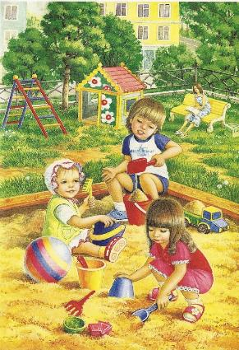
всё равно всего дороже!

Застёгнут луг на все росинки.
Неслышно к ним пробрался луч,
Собрал росинки в паутинку
И спрятал где-то между туч.
Ранним утром, ровно в пять,
Вышел дождик погулять.
Торопился по привычке —
Вся земля просила пить, —
Вдруг читает на табличке:

«По газону не ходить».
Дождь сказал печально:
«Ох!»
И ушёл.
Газон засох.

Солнечный зайчик
Запрыгнул в окно,
Солнечный зайчик
Сказал:-«О-го-го!»

Я тут же проснулась,
Ему улыбнулась,
Слегка потянулась…
На сердце легко!

Стали вылетки смелей,
Стало тише и светлей.
День растёт, растёт, растёт —
Скоро к ночи поворот.
А пока заросшей тропкой,
Земляничной, неторопкий
По земле июнь идёт!

Июль – макушка лета,-
Напомнила газета,
Но прежде всех газет —
Дневного убыль света;
Но прежде малой этой,
Скрытнейшей из примет,-
Ку-ку, ку-ку,- макушка,-
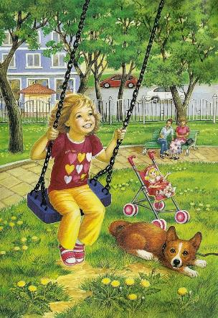
Отстукала кукушка
Прощальный свой привет.
А с липового цвета
Считай, что песня спета,
Считай, пол-лета нет,-
Июль – макушка лета.

Лето, лето к нам пришло!
Стало сухо и тепло.
По дорожке
Прямиком
Ходят ножки
Босиком.

Все вокруг зазеленело,
Заалело, засинело!
Вот и лето!
Вот и лето!
С морем теплым,
С ярким светом.

Спелое лето
В ягоды одето,
В яблоки и сливы.
Стали дни красивы.
Сколько цвета!
Сколько света!
Солнце на макушке лета!

Озон с иголочек сосны
Дубит янтарную смолу.
Роняя блики белизны,
Поют березки на ветру.

А в чистом небе синеву
Ласкают солнышка лучи.
Как я хочу упасть в траву,
Себя от города лечить.

